棠外附小四年级下册第5周
数 学 练 习 题
班级 姓名 家长签字
- 填空：
1、一个三角形中，最多有（ ）个直角，最多有（ ）个钝角，最少有（ ）个锐角。
2、 $\frac{3}{\text{100}}米=$( )米 $\frac{\text{32}}{\text{1000}}\text{千克}=$( )千克
40厘米=（ ）米 6分=（ ）元 13克=（ ）千克
3米7分米＝（ ）米 1元6角5分=（ ）元
3、找规律填数。（1）13.0，12.4，11.8， ， ， 。
（2）0.3，0.7，1.1， ， ， 。
4、在○内填上 “＞”“＜”或“=”。
7.70○7.69 1○0.999999 4. 60米○4.6分米
5、由3个千，7个十，5个百分之一组成的数是（ ），读作（ ）。
6、用8，5，2，0这四个数字和小数点组成的最大两位小数是（ ），最小两位小数是（ ），最大三位小数是（ ），最小三位小数是（ ）
7、在一个三角形中，两边分别是4cm和6cm，第三边最短是（ ），最长是（ ）。
8、一个直角三角形，三个角分别是35°，（ ），（ ）。
9、在一个等腰三角形中，一个底角是50°，则顶角是（ ）。
10、一个等边三角形的一边长3.6分米，这个等边三角形的周长是（ ）
11、有5根小棒，长度分别是3厘米、4厘米、6厘米、7厘米、9厘米，能围成三角形的三根小棒长度是（ ）。
12、笑笑用7根火柴棒最多可以摆（ ）个三角形，它们是（ ）三角形
13、长方形有（ ）条对称轴，平行四边形有（ ）条对称轴，等边三角形有（ ）条对称轴。
14、红领巾按角分类属于（ ）三角形。按边分类属于（ ）三角形。
二、判断。
1、30.67读作三十点六十七。（ ）
2、等腰三角形不可能是钝角三角形。( )
3、0.70和0.7 的大小相等，计数单位不相同。（ ）
4、一个三角形的两个内角之和是100°，这个三角形一定不是直角三角形。 （ ）
5、把一个三角形平均分成两个小三角形，每个三角形的内角和都是90°（ ）
6、小数相邻的计数单位之间的进率与整数相邻的计数单位之间的进率相同。（ ）

三、列竖式计算 ，（第二道请写出验算过程）
26.62＋3.48= 31.43－1.7=

10－2.96= 40.5-16=

四、计算下面各题。
8.76－3.48＋3.5 5.62＋31.8＋4.38

37.25＋(16.3－7.25) 8.98－(3.98＋2.5)

47. 5－4.54＋2.5 8.63－2.85－1.15

五、解决问题 。
1、王英身高1.48米，比妈妈矮0.16米，爸爸比妈妈高0.06米，爸爸有多高？

2、小军有13.5元，小明有18.6元，两人合买一副乒乓球拍后，还剩下3.2元。这副乒乓球拍花了多少钱？

3、地球表面是5.1亿平方千米，其中陆地面积是1.49亿平方千米，其余是海洋面积，海洋面积比陆地面积多多少亿平方千米？

4、小红到书店买了一本《童话大全》和一本
《趣味数学》，还剩下3.88元， 她一共带了多少钱?根据图中的信息再提一个数学问题并解答。
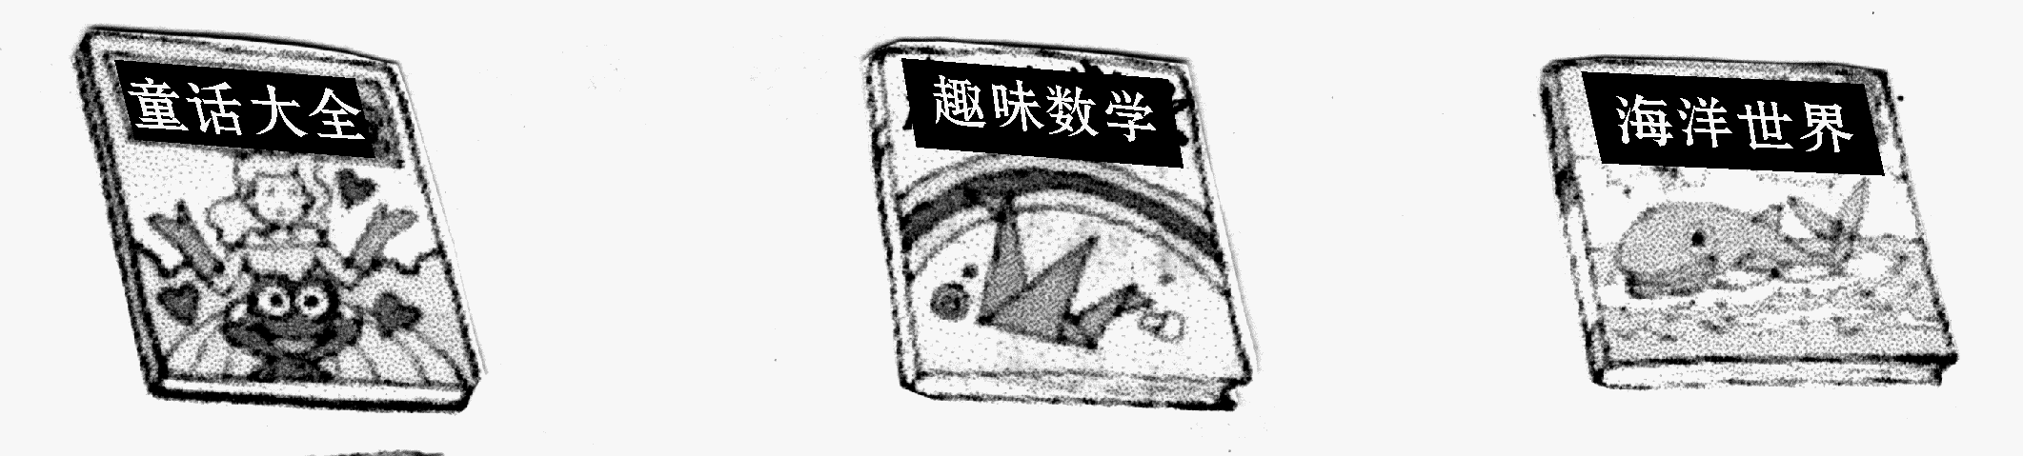

8.30元 7.82元 8.18元

5、一个四边形可以分成2个三角形；一个五边形可以分成3个三角形……

内角和（ ） 内角和（ ） 内角和（ ）
6、修一条公路，计划每天修60米，实际每天比计划多修15米，结果提前5天修完。一共修了多少米？

7、一桶油倒出一半后，连桶的重量是5.06千克，已知倒出的油重4.3千克，问油的重量是多少？桶的重量是多少？

